***MÓDULO III***

O Planejamento Financeiro é feito para termos uma visão futura de um período futuro, que normalmente é utilizado pelas empresas por um período de um ano. Nos nossos casos específicos vamos trabalhar com planejamento financeiro pelo ciclo operacional de cada atividade. Neles serão estabelecidas as diretrizes que vocês associados deverão seguir. Não importa o tamanho da atividade, elaborar um bom planejamento e seguir com o que foi estabelecido é o melhor caminho para o crescimento.

Agora vamos explicar um pouco mais sobre o Planejamento Financeiro e quais são as etapas para a elaboração de um bom plano.

O que é um Planejamento Financeiro?

O Planejamento Financeiro é um documento que tem como finalidade indicar os caminhos que seus negócios/atividades precisam seguir. Nele estará definido o que precisa ser feito e como deve ser realizado.

Além disso, ele precisa indicar quais ferramentas devem ser aplicadas para garantir o cumprimento das metas estabelecidas e manter a saúde financeira dos negócios.

Podemos resumir o Planejamento Financeiro como um plano cuja função principal, não só é ajudar a organizar as finanças, mas como ter uma visão de futuro que possibilitará melhores resultados, e por consequência, realização de sonhos. Ele garantirá que os recursos disponíveis sejam aproveitados da melhor forma possível.

Por que é importante ter um bom Planejamento Financeiro?

Um dos maiores desafios para vocês associados, que são empreendedores, é manter a saúde financeira das suas atividades e de sua família.

Se formos analisar os motivos que levam os negócios ao insucesso, que acabam com a não realização de sonhos, e muitas vezes até na sua extinção, obrigando os empreendedores a vender ou até mesmo perder seu patrimônio (terras; máquinas e outros), é ocasionado pelo gerenciamento malfeito das finanças.

O Planejamento Financeiro ajuda o empreendedor a entender melhor o seu negócio, o mercado, identificar o que precisa ser feito e se preparar para isso. Consequentemente, ele não fica à mercê das oscilações inerentes ao setor econômico, ou pelo menos diminuirá seus riscos.

Como fazer um bom Planejamento Financeiro

Para construir um Planejamento Financeiro de qualidade, é necessário seguir alguns passos:

* 1. Determinar como está a saúde financeira através do que aprendemos no módulo anterior, que é o diagnóstico financeiro. Do ponto inicial determinado, saber o quanto dinheiro tem em caixa, quais são as entradas e quais são as dívidas a serem pagas;
  2. Listar todas as despesas da casa e pessoais. Fazer um levantamento de todos os custos, variáveis ou fixos, necessários para o funcionamento dos negócios; claro, tudo isso separado por cada atividade;
  3. Análise dos concorrentes. Conheça profundamente os mercados em que estão atuando (hortaliças, pesca, psicultura, frangos, porcos, bois, plantação de milho ou qualquer outro que estejam inseridos. Identifique seus concorrentes, quais são seus produtos/serviço, qual o preço cobrado, qual o perfil dos clientes e do seu público-alvo. Quando mais informações tiver, mais fácil é encontrar o melhor caminho para o seu negócio;
  4. Determinar qual é o capital de giro necessário para manter cada atividade;
  5. Decidir quais serão as metas para o próximo ciclo operacional. Ou seja, qual o resultado financeiro (lucro) você quer atingir e qual é o prazo, ou ciclos necessários, para chegar a essa meta;
  6. Revisar os preços dos produtos/serviços. Analise se a política de preço praticada está de acordo com o mercado, e se ela é suficiente para garantir os recursos necessários para cobrir os custos do negócio;
  7. Levando em consideração os últimos ciclos, fazer uma projeção de ganhos e gastos para o ano seguinte;
  8. Monitorar os resultados obtidos através dos controles para garantir que o Planejamento Financeiro está sendo seguido.

Vamos relembrar um pouco o que vimos no primeiro módulo, que é o diagnóstico financeiro.

Primeiro passo para podermos fazer o diagnóstico financeiro é ter uma ferramenta que possibilite anotar todas as movimentações financeiras, de todas as atividades separadamente. Chamamos esta ferramenta de Controle Financeiro.

Para que possamos fazer o diagnóstico, precisamos de um histórico de movimentações, sempre dentro de um ciclo operacional fechado, respeitando prazos equivalentes (lembram?). As despesas da casa e pessoais ocorrem a cada 30 dias, outras atividades podem ter seu ciclo maior ou até menor que 30 dias, ai precisamos trazer tudo proporcionalmente para o mesmo tempo, no caso ***30 dias***.

Exemplo anterior:



No exemplo a criação de frangos tem um lucro de R$ 3.000,00, porém o mesmo acontece em 45 dias que é o ciclo operacional. Para ter o lucro proporcional para 30 dias, devo pegar o lucro e dividir por 45, achando o lucro proporcional por dia, e multiplicar por 30, acho o lucro proporcional por 30 dias, que é de R$ 2.000,00.

O mesmo faço para as outras atividades, como engorda de bovinos, tenho um lucro de R$ 90.000,00 no final do ciclo operacional, que é de 540 dias. Dividindo o lucro de R$ 90.000,00 por 540, terei o lucro proporcional por dia, e multiplicando por 30 tenho o lucro proporcional por 30 dias (mensal), que é de R$ 5.000,00.

Assim entenderemos se as finanças estão equilibradas ou não, quais são meus gastos da casa e pessoal, quais atividades estão dando lucro, e se os lucros cobrem as despesas.

Agora, no Planejamento Financeiro sua visão já não será mais do passado, e sim olhar para o futuro, para frente, buscando melhorar os resultados do passado. E isto sempre será possível, em função de uma coisa que chamamos de TECNOLOGIA. A tecnologia vem proporcionando melhoras significativas em todos os negócios, então temos que estar muito atentos as mudanças que a toda hora acontecem.

A um tempo atrás precisávamos de 6 anos para engordar um boi, e mais de 1 hectare para cada boi. Hoje, engordamos bois em 1 ano e meio, até menos em alguns casos, por conta da genética melhorada e no desenvolvimento de novas técnicas de pastagem (rotação, adubagem e irrigação dos pastos, confinamento e semiconfinamento), que possibilita a engorda de 15 a 20 bovinos no mesmo espaço.



Olha como a tecnologia foi impactante na criação de bovinos, diminuindo o tempo que se gasta em 4 vezes, e aumentando a produtividade em até 20 vezes na área ocupada.

Fazendo uma comparação com o passado e a situação atual:



Portanto, o potencial do negócio em termos de faturamento multiplicou por 68. Quem tinha no passado 50 hectares e trabalhava com engorda de bovinos tinha um potencial de faturar perto de 40 mil reais por ano. Hoje, como a mesma área, seu potencial de faturamento multiplicou por 68 vezes, podendo atingir até 2,6MM de receita por ano. Claro que para isso acontecer, muito investimento terá que ser feito para atingir essa produtividade e, os custos são outros totalmente diferentes, que exigirão um capital de giro infinitamente maior.

Bom, então vamos colocar a mão na massa e começar a fazer nosso planejamento financeiro.

Separando as atividades do nosso controle financeiro.

Primeiro, as contas da casa e pessoais, temos:



Olhando para o controle financeiro, temos o histórico dos gastos com cada atividade, e a partir dele vamos fazer nosso planejamento.

Portanto, na planilha acima temos um histórico do que aconteceu no último mês, que indica um gasto (despesas) na ordem de R$ 6.170,00.

Lembrem que os gastos podem ser fixos ou variáveis, recorrentes ou eventuais. É muito importante estarmos atentos aos gastos variáveis e eventuais. São eles que normalmente causam desequilíbrios nas finanças, como um reparo na casa causado por chuvas ou vento, um equipamento como TV ou geladeira que possa estragar, um conserto do carro não esperado, e por aí vai.

Então, no planejamento precisamos prever algum dinheiro ou recurso para essas eventualidades, e ao mesmo tempo, rever os gastos atuais se podem ser diminuídos.

Na planilha vimos que nosso maior gasto (despesa) vem da alimentação, quase a metade de tudo que gastamos. Será que podemos diminuir? Será que não estamos classificando errado alguns gastos como alimentação que poderiam ser ligados a outras atividades, como alimentação de funcionários? Sim, tudo tem que ser revisto em detalhes, e quem sabe achamos algumas coisas que podem ser melhoradas. No módulo anterior demos várias dicas de como podemos economizar, como:

- Reveja sua forma de comprar alimentos, procure atacados que podem ter preços melhores.

- Cozinhe sempre em casa, evite comprar alimentos prontos, como bolos, pães e outros que podem ser feitos em casa.

- Corte serviços desnecessários. Avalie suas contas de telefones, tv por assinaturas, internet e outros.

- Economize energia. Pequenas mudanças fazem grande diferenças, como banho menos demorados, sempre desligar as luzes em ambientes que não estejam sendo usados, desconectar aparelhos das tomadas, principalmente carregadores, usar lâmpadas de led, e até estudar projeto para colocar geração de energia solar.

- Uso de transporte público, e até mesmo uso de bicicleta se possível.

Outro dia estava vendo uma reportagem de uma produtora de leite que usava uma motocicleta para ir de sua casa para o curral, distância de 500 metros. Um belo dia de chuva, ela derrapou coma motocicleta, caiu, quebrou o braço, ficou impedida de trabalhar por 60 dias, teve que pagar outras pessoas para fazer o serviço dela, teve despesas não esperadas no conserto da motocicleta e mais despesas médicas e medicamentos. Se fizesse o percurso a pé, nada disso tinha acontecido. Até o dinheiro investido na motocicleta, que só gerou despesas, poderia ter sido usado na compra de uma vaca, o que aumentaria sua produção e consequentemente sua receita e lucro.

Outro ponto que pode ser considerado no planejamento, são nas possíveis receitas, como:

- Serviços que podem ser prestados para outros. Exemplos: máquinas ou equipamentos que não são usados em tempo integral, como tratores, roçadeiras, carretas e outros, que possam prestar serviços para vizinhos.

-Áreas sem uso no momento. Elas podem ser alugadas por algum tempo para terceiros, resultando em uma receita de aluguel que poderá ser usada para criar uma reserva de dinheiro para novos investimentos ou realização de algum sonho.

Fazendo uma análise mais detalhada, você enxerga a possibilidade de diminuição dos gastos (despesas) da casa e pessoais para R$ 5.750, contra R$ 6.170,00 do que está acontecendo no momento. Se conseguir isso, terá uma economia de R$ 420,00 por mês, o que significa uma economia de mais de R$ 5.000,00 por ano.

Outra possibilidade é conseguir gerar novas receitas, com aluguel de máquinas e equipamentos que normalmente ficam um bom tempo sem uso, bem como alugar uma área que não esteja em uso. Tudo é questão de planejamento, e encontrar as alternativas corretas.

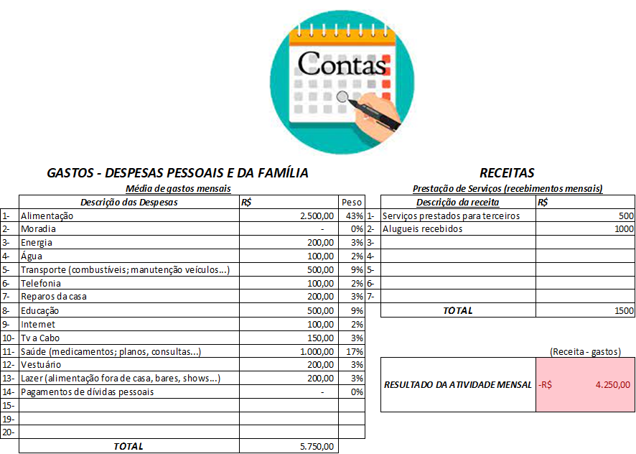

O resultado do seu planejamento propõe uma redução nas despesas e a criação de receitas, gerando no resultado da atividade da Casa e Pessoais uma melhora, que antes era de (-) R$ 6.170,00, passando agora para (-) R$ 4.250,00, gerando uma economia de R$ 1.920,00 no mês. Passando para anual, a economia será de R$ 23.040,00. Incrível né!

Quando você associado, tem o controle das finanças é possível realizar economias incríveis, como criar uma reserva de dinheiro para realização de sonhos, cobrir eventuais gastos que surjam sem comprometer seu equilíbrio financeiro, iniciar uma atividade nova que possa render mais resultados. Um exemplo, você tem uma área que pensa em usar para uma nova atividade, porém, calculando o dinheiro para o investimento e para o capital de giro necessário para financiar o ciclo operacional, você não tem. Então, a ideia de você alugar a área por um período, e guardar o dinheiro para a nova atividade, pode ser um planejamento super-real e possível.

Então associados, tudo isso é PLANEJAMENTO FINANCEIRO.

Vamos ver algumas outras atividades.

***ENGORDA DE BOVINOS***

É uma atividade com ciclo operacional bastante longo, que pode durar do nascimento do bezerro até um boi gordo de 24 a 36 meses, dependendo da qualidade do animal e tecnologia aplicada na engorda.

Hoje, é muito comum quem trabalha com engorda de boi buscar o famoso Boi 777, que quer dizer, ganhar 7 arrobas até o desmame, mais 7 arrobas na recria e mais 7 arrobas na terminação. O prazo total otimizado desta técnica é de 24 meses (dois anos).

São de 7 a 8 meses para o bezerro desmamar, depois mais 10 a 12 meses para recria, e mais 4 a 7 meses para terminação, onde teremos um boi com 21 arrobas.

No nosso exemplo vamos usar um prazo de 18 meses para recria e terminação do boi para venda.



Para podermos fazer o planejamento correto da atividade de um negócio, temos que saber o quanto temos de investimentos na atividade. Lembrem, investimentos são todos os gastos em bens duráveis da atividade, que vão possibilitar a atividade por diversos ciclos operacionais. É o seu patrimônio.

Então, exemplos mais comuns de investimentos:

1. Terra ou área utilizada. No caso de você utilizar 40 hectares, veja o preço do hectare que está valendo na sua região e multiplique pela quantidade.
2. Valor gasto na construção do curral.
3. Cochos
4. Bebedouros e sistema de abastecimento
5. Cercas
6. Formação dos pastos
7. Máquinas e equipamentos
8. Outros

Agora entra o custeio, que significa, como já diz a palavra, o quanto vai custar o bem que iremos produzir, no caso o boi para abate.

Então, custeio é todo o gasto que será necessário para termos o boi gordo, e segue alguns exemplos:

1. Aquisição do animal, seja bezerro, novilho ou boi magro para terminação.
2. Gastos de manutenção dos pastos, das cercas, do curral, galpão e outros.
3. Gastos com compra de ração, sal ou silagem. Portanto, todo gasto com nutrição do animal.
4. Mao de obra remunerada, no caso de ter empregados contratados.
5. Assistência técnica.
6. Medicamentos
7. Perdas se houver
8. Combustíveis para os equipamentos
9. Aluguel de áreas ou de pastagem.
10. Outros

E finalmente a receita, que será a venda do boi gordo no fim do ciclo operacional.

Se você já exerce a atividade, lembre que na construção do planejamento buscamos melhorar nossos resultados, então, para isso é necessário buscar:

1. Novos fornecedores – quanto mais fornecedores, maior a possibilidade de conseguir preços melhores nos insumos.
2. Dar manutenção correta das máquinas e equipamentos - isso normalmente implica na redução de custos de manutenção.
3. Ter mais compradores – você pode conseguir preços melhores na venda.
4. Buscar e estar atento a novas tecnologias de trato com o gado e da qualidade do animal – usar tecnologias ou animal de menor qualidade que o mercado está usando, pode implicar em diminuição dos lucros ou até mesmo prejuízos na atividade.

Falamos anteriormente, que uma forma de amenizar a necessidade de capital de giro ou até mesmo ter receitas (entradas de dinheiro) mais recorrentes, é interessante dividir sua capacidade de engorda em lotes. Como assim?

Você tem capacidade de engordar ou mesmo tempo 50 animais. Se você compra um lote de bezerros de 7 arrobas que acabaram de desmamar, você só terá receita daqui a um ano. Agora, se você compra lotes de 10 bezerros com 8 arrobas, 10 com 10 arrobas, mais 10 com 12 arrobas, 10 com 14 e 10 com 16, concorda que vamos ter lotes de 10 bois com 21 arrobas com menor tempo e assim teremos também receitas mais recorrentes. Olha como fica o exemplo:



Desta forma, vou entrada de dinheiro (receita) em 12 meses, depois em 14 e assim por diante. A cada lote encerrado (ciclo operacional), começo outro. Isso, depois de 12 meses, fará que minha atividade gere caixa de 10 bois a cada dois meses.

Este mesmo exemplo serve para qualquer outra atividade, que vamos demonstrar em outros módulos adiante.